TUẦN 20
BÀI 10. PHẦN MỀM SOẠN THẢO VĂN BẢN (T1)
I. YÊU CẦU CẦN ĐẠT
1. Kiến thức, kĩ năng:
- Nhận biết được biểu tượng và khởi động được phần mềm soạn thảo văn bản.
- Soạn thảo được văn bản tiếng Việt có chữ hoa, có dấu.
- Chỉnh sửa văn bản với các thao tác chọn, xoá.
2. Năng lực
- Năng lực tự chủ, tự học: có biểu hiện chú ý học tập, tự giác tìm hiểu bài để hoàn thành tốt nội dung tiết học.
- Năng lực giao tiếp và hợp tác: có biểu hiện tích cực, sôi nổi và nhiệt tình trong hoạt động của lớp. Có khả năng trình bày, thuyết trình… trong các hoạt động học tập.
- Năng lực giải quyết vấn đề và sáng tạo: có biểu hiện tích cực, sáng tạo trong các hoạt động học tập, trò chơi, vận dụng.
3. Phẩm chất.
- Chăm chỉ: tích cực trong việc hoàn thành các hoạt động học tập của cá nhân
- Trách nhiệm: tham gia tích cực vào hoạt động của lớp, tự giác hoàn thành các nhiệm vụ được phân công.
*HSKT: Giúp hs nhận biết được biểu tượng phần mềm soạn thảo văn bản.
- Phát triển KNS: Bài 4. Làm quen với tổ chức nhóm trực tuyến: Sử dụng được trang Web Google Docs khi làm việc nhóm trực tuyến để soạn thảo văn bản
II. ĐỒ DÙNG DẠY HỌC
1. Giáo viên: Máy tính, tivi, sgk, giáo án điện tử, phần mềm soạn thảo văn bản.
2. Học sinh: Sách giáo khoa, vở ghi.
III. CÁC HOẠT ĐỘNG DẠY HỌC
Hoạt động của giáo viên | Hoạt động của học sinh | HTHSY/  KT
1. KHỞI ĐỘNG (5’)
a. Mục tiêu: Tạo tâm thế, sự tò mò, hứng thú để học sinh bắt đầu bài học mới.
b. Cách thức thực hiện
- GV đưa ra tình huống trong bài học: Trong những bài học trước, em đã soạn thảo văn bản tiếng Việt trong phần mềm trình chiếu.. Văn bản trong bài trình chiếu cần ngắn gọn, cô đọng. Khi trình bày thông tin chi tiết hơn, chẳng hạn như một bức thư, một bài văn...thì phần mềm trình chiếu không phù hợp. Vậy phần mềm nào phù hợp?  - GV mời 1-2 HS đại diện đặt câu hỏi.  - GV dẫn dắt HS vào bài: Để trình bày thông tin cụ thể hơn, chúng ta nên sử dụng phần mềm soạn thảo văn bản.  – Bài 10: Phần mềm soạn thảo văn bản. (Tiết 1). | - HS thực hiện thảo luận nhóm: Để cùng nhau tìm hiểu tình huống mà giáo viên đưa ra.  - HS lắng nghe và bổ sung.  - HS lắng nghe. | HS lắng nghe và suy nghĩ trả lời.
2. HÌNH THÀNH KIẾN THỨC (20’)
Hoạt động 1. Soạn thảo văn bản. (10’)
a. Mục tiêu:
- Nhận biết được biểu tượng và khởi động được phần mềm soạn thảo văn bản.
- Soạn thảo được văn bản tiếng Việt có chữ hoa, có dấu.
b. Cách thức thực hiện:
GV yêu cầu thảo luận nhóm:  ? Em đã soạn thảo văn bản trên máy tính chưa?  ? Em đã dùng phần mềm nào để tạo ra văn bản?  + Màn hình làm việc của phần mềm soạn thảo văn bản được minh hoạ như hình 39 SGK_43.  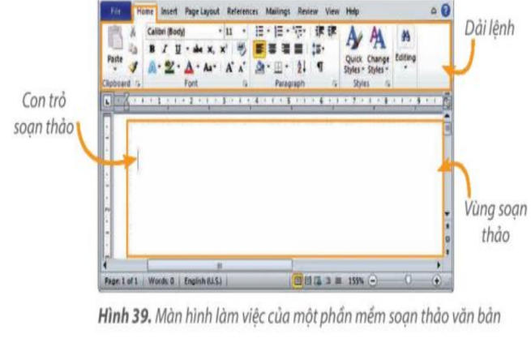  - GV nhận xét, chốt kiến thức.  Câu hỏi củng cố: Yêu cầu HS trả lời câu hỏi SGK _ 44. | - HS hoạt động nhóm để trả lời câu hỏi:  - 2-> 3 nhóm HS trình bày các nội dung mà giáo viên đưa ra trước lớp  - Phần mềm soạn thảo văn bản giúp em gõ, chỉnh sửa, trình bày và lưu văn bản. Khi gõ phím, kí tự sẽ xuất hiện tại vị trí con trỏ soạn thảo.  - Màn hình phần mềm soạn thảo văn bản gồm: con trỏ soạn thảo, vùng soạn thảo, các dải lệnh.  Câu hỏi : Đáp án A, B và C. | Thực hiện theo sự hướng dẫn của GV
Hoạt động 2. Xóa văn bản (10’)
a. Mục tiêu:
- Chỉnh sửa văn bản với các thao tác chọn, xoá.
b. Cách thức thực hiện:
GV yêu cầu thảo luận nhóm:  ? Sau khi gõ xong đoạn văn bản, em phát hiện ra một vài chỗ gõ sai, em sẽ làm gì để được văn bản đúng?  ? Quan sát hình 40 SGK_44 để biết được nút lệnh xóa kí tự bên phải, bên trái con trỏ soạn thảo.  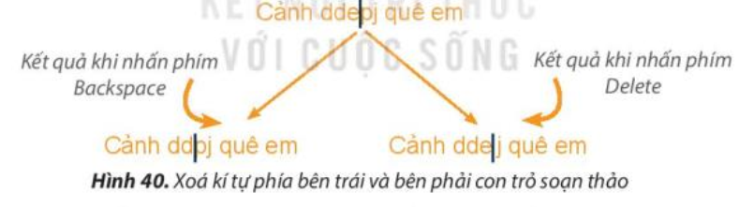  ? Quan sát hình 41 SGK_44 để xóa một phần văn bản.  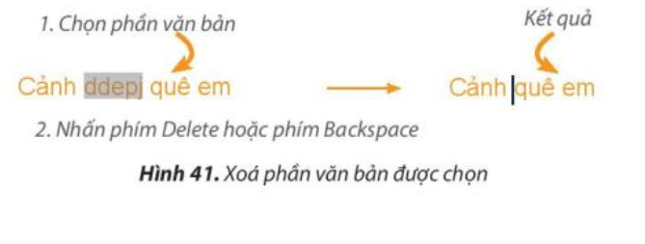  Câu hỏi củng cố: Yêu cầu HS trả lời câu hỏi SGK _ 45. | HS hoạt động nhóm để trả lời câu hỏi:  - Em có thể xóa từng kí tự hoặc một phần văn bản bằng cách sử dụng phím Delete hoặc phím Backspace.  - Phím Delete dùng để xóa kí tự bên phải con trỏ soạn thảo.  - Phím Backspace dùng để xóa kí tự bên trái con trỏ soạn thảo.  Câu hỏi: Đáp án A. | HS thảo luận nhóm
- LUYỆN TẬP (5’)
Phát triển KNS: Bài 4. Làm quen với tổ chức nhóm trực tuyến:
a. Mục tiêu: Sử dụng được trang Web Google Docs khi làm việc nhóm trực tuyến để soạn thảo văn bản
b. Cách tiến hành:
GV trình chiếu và hướng dẫn:  – Truy cập docs.google.com  – Tạo tài liệu mới  – Nhập nội dung văn bản  – Chia sẻ cho bạn qua email  – Cùng chỉnh sửa, nhận xét.  - HS quan sát, ghi nhớ thao tác. | – Tạo 1 tài liệu “Bài viết nhóm của chúng em”  – Chia sẻ link cho các bạn cùng nhóm  – Cùng soạn thảo 1 đoạn ngắn (5–7 câu) về chủ đề “Giữ an toàn khi học trực tuyến”.  GV quan sát, hỗ trợ thao tác chia sẻ, chỉnh sửa. | HS suy nghĩ trả lời.
4. VẬN DỤNG (5’)
a. Mục tiêu: Học sinh được phát triển năng lực giải quyết vấn đề và sáng tạo.
b. Cách thức thực hiện:
? Khi phát hiện văn bản một vài chỗ sai em sử dụng nút lệnh gì để xóa.  - GV yêu cầu HS về nhà xem lại bài đã học, chuẩn bị trước nội dung còn lại của bài 10 để buổi sau học. | - HS trả lời.  - HS lắng nghe. | - HS lắng nghe
5.CỦNG CỐ, DẶN DÒ (3’)
Củng cố
- GV nhấn mạnh lại ý nghĩa của việc chăm sóc cây:
➤ Cây xanh giúp làm đẹp không gian, lọc không khí và rèn luyện cho chúng ta tính kiên trì, yêu thiên nhiên.
Dặn dò
- Về nhà, sưu tầm hình ảnh các loại cây cảnh đẹp, cách chăm sóc trên internet hoặc từ thực tế.
IV. ĐIỀU CHỈNH SAU BÀI DẠY.

